Техническое задание

Реконструкция помещений 0.08, 0.09, 0.04, 0.11 и 0.03
на отметке ±0.000 винодельни под бар
№ | Перечень основных данных и требований | Содержание основных  данных и требований
1 | Наименование объекта | Винный парк
2 | Местонахождение объекта | Российская Федерация, Республика Крым,  п. Понизовка, ул. Приморская, 22
3 | Заказчик | ООО «МРИЯ.ПРО»
4 | Подрядная организация | На основании результата протокола тендерной комиссии
5 | Требования к подрядной организации | - Наличие положительного опыта работы на Объектах, аналогичных предмету отбора;  - Все работы должны проводиться в соответствии с нормативными актами РФ.  - Подрядчик должен иметь специалистов соответствующей квалификации.
6 | Цель | Подготовка Винного парка к высокому сезону
7 | Сроки проведения работ | 15 календарных дней с даты заключения договора.
8 | Основные технико-экономические показатели | Согласно функциональному заданию (Приложение №1):  - в помещениях 0.08, 0.09 посредством зонирования предусматривается размещение бара, зала и диджейской зоны;  - в помещениях 0.04, 0.11 предусматривается размещение кухни бара.  - в районе зоны бека робота сомелье в помещение 0.03 предполагается установка посудомойки и ледогенератора.  В рамках реновация кофейни предусмотреть кухонное помещение без полного цикла приготовления пищи, без тепловой обработки продуктов (варка, жарка, запекание).
9 | Виды работ | В помещениях 0.04, 0.11:  1. Выполнить демонтаж с сохранением следующих изделий и элементов:  - диспенсер для жидкого мыла K-1499, встроенный в столешницу - 1 шт.;  - смеситель для раковины GIO, H=295 мм, однорычажный, цвет - хром - 1 шт.;  - накладной умывальник SHUI COMFORT 600 мм, арт. SHCOLAR60, цвет Gloss White - 1 шт.;  - сифон для раковины металлический А45148EXP - 1 шт.;  - набор из 2 гидрорегрессионных смесителей для ванны/душа с ручным душем, отделка - полированный хром - 1 комплект;  - столешница из бука, габаритные размеры 2500×545×120(h) мм - 1 шт.;  - полотно входной стальной двери (К1л_3) с 3 петлями и доводчиком с направляющей шиной и тягой; световой проем - 922×2700(h) мм - 1 шт.  2. Выполнить демонтаж:  - зеркала 2505×1970(h)×8 мм;  - напольного душевого канала ACO ShowerDrain S, тип DN 50, 860×94 мм, в комплект входит сифон + решетка plate для канала ACO ShowerDrain S (трап) - 2 шт.;  - напольного доводчика для стеклянной двери душевой кабины - 1 шт.;  - потолочного фиксатора стеклянной двери душевой кабины - 1 шт.  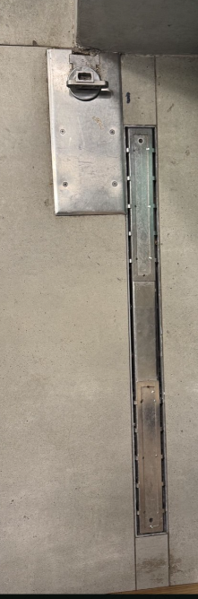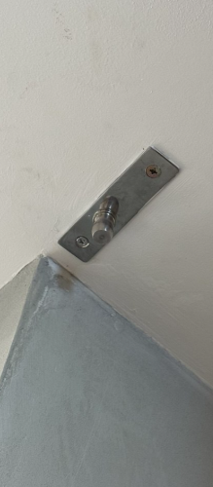  По пунктам 1, 2 см. документацию (приложения):  - АИ - Лист - 25 - План расстановки сантехнического оборудования 0 этаж;  - АИ - Лист - 85-1 - Развертки помещений санузлов 0-04, 0-05, 0-11 на 0 этаже;  - АИ - Лист - 89-25 - Задание на индивидуальное изготовление SE11 (см. тип -1);  - АИ - Лист - 88-2 - Узлы стен (см. узел 44).  3. Демонтаж части перегородки из гипсокартона для обеспечения необходимого функционала моечной зоны и расширения проема. Габариты демонтируемого участка: 2700 (h) × 195 × 100 мм.  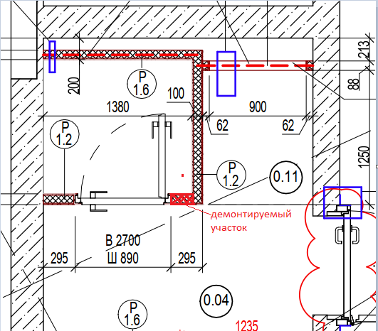  По пункту 3 см. документацию (приложения):  - АИ - Лист - 04 - План монтажа перегородок 0 этажа (фрагмент-А);  - Пункт 10 ФЗ для кухни.  4. Электроснабжение:  - необходимо заменить существующие светильники (лампы) для обеспечения уровня освещённости, соответствующего требованиям для кухонных помещений или установить дополнительные:  - встраиваемый потолочный светильник. Серия: Venere concavo 70. Материал: корпус из термостойкой эпоксидно-гипсовой смеси.Габариты: конструкция 300х300мм. Хар-ки: COB LED (47Вт) LED 3000K – 3 шт.;  - встраиваемый потолочный светильник. Серия: Venere convesso 100. Материал: корпус из термостойкой эпоксидно-гипсовой смеси.Габариты: конструкция 500х500мм. Хар-ки: COB LED (47Вт) LED 3000K – 1 шт.  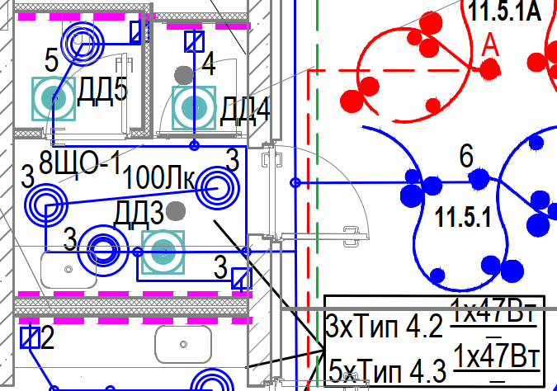  - монтаж дополнительных розеток с заземлением 220 В (16 А) с прокладкой кабеля (ВВГнг(A)-LS) в позициях 12 и 13, обозначенных на схеме кухни, с установкой розеточных блоков на 2 и 4 поста соответственно, на высоте 1100 мм от уровня чистого пола и на расстоянии 500 мм от углов помещения на стене демонтируемого зеркала.  По пункту 4 см. документацию (приложения):  - СБД-794-Р-ЭО5;  - СБД-794-Р-ЭМ5.  5. Водоснабжение и канализация:  - выполнить комплекс работ по подключению 2-секционной моечной ванны (поз. 8) и раковины для повара (поз. 11), предусмотренных схемой кухни в ФЗ, к системам холодного водоснабжения В1, горячего водоснабжения Т3 и канализации К1, в состав работ включить:  - скрытую прокладку новых участков трубопроводов систем В1, Т3 и К1 до подключаемого оборудования;  - устройство узлов подключения санитарно-технического оборудования;  - установку необходимой запорной арматуры, сифонов, смесителей и соединительных элементов;  - демонтаж/отключение существующих неиспользуемых подключений;  - герметичное заглушение выводов старых трубопроводов, не задействованных после перепланировки(демонтажа);  - выполнение необходимых общестроительных работ, сопутствующих монтажу инженерных сетей и оборудования, включая устройство отверстий, штроб, восстановление отделки и заделку монтажных участков;  - выполнение испытаний и проверку работоспособности подключенных систем.  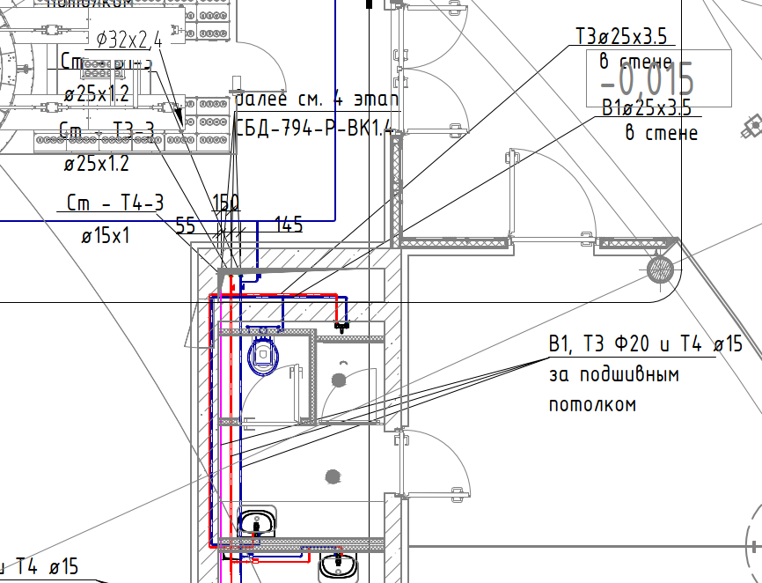  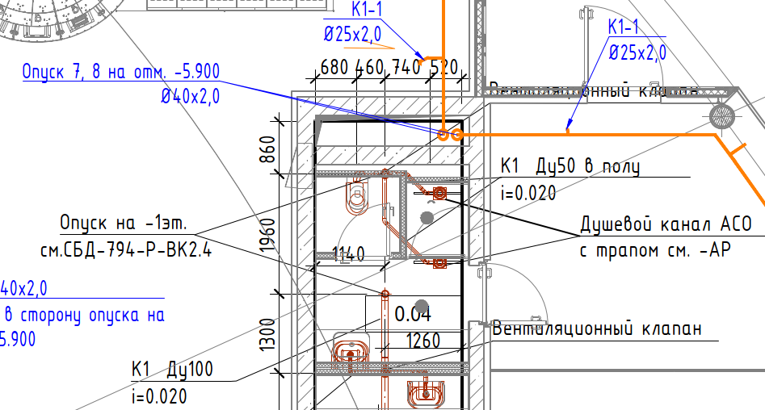  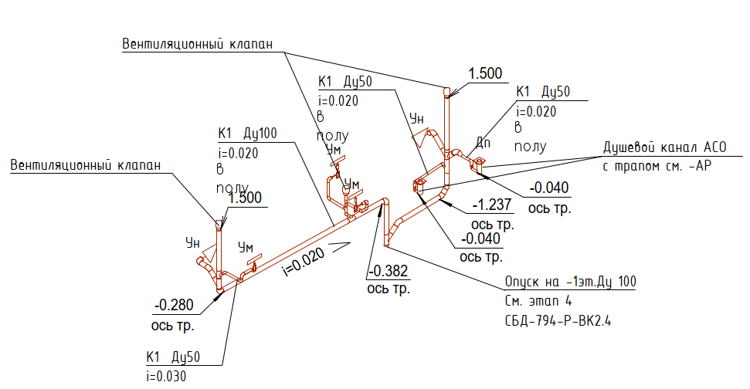  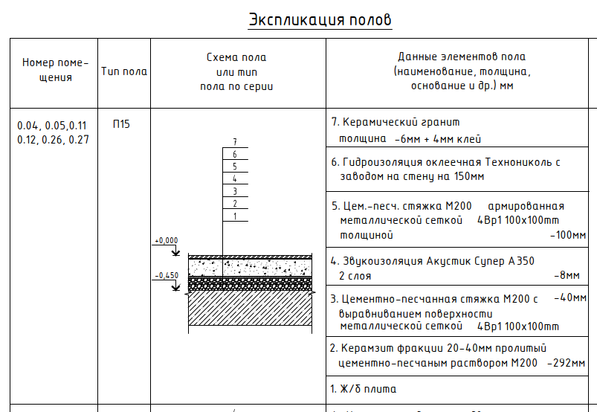  По пункту 5 см. документацию (приложения):  - СБД-794-Р-ВК1.5;  - СБД-794-Р-ВК2.5.  6. Вентиляция и кондиционирование:  В рамках переустройства помещения санузла под кухню предусмотреть реконструкцию системы вытяжной вентиляции с отключением помещения от существующей системы вентиляции санузлов (ВСУ1) и устройством отдельной вытяжной системы для кухни с непосредственным выбросом воздуха наружу.  Предусмотреть выполнение следующих работ:  - выполнить отключение существующих вытяжных отводов санузлов, заглушить отводы на тройниках к существующим потолочным диффузорам: CR L-125 - 2 шт.; CRL-100 - 1 шт.;  - выполнить устройство новой отдельной вытяжной системы кухни между существующими системам В1.9 и В1.10 посредством прокладки за потолочными панелями воздуховод из оцинкованной стали Ø160 мм;  - выполнить подключение существующих диффузоров через переходы: Ø160/125; Ø160/100;  - монтаж вытяжного канала для подключения кухонного вытяжного зонта над 2-секционной моечной ванны (поз. 8, 10 согласно схеме кухни в ФЗ) и установка зонта на высоте 2000 мм от чистого пола до нижней кромки зонта;  - установить канальный вентилятор ВКК-М №250 (или аналогичный по характеристикам) по аналогии с существующими системам снаружи помещения, монтаж выполнить через переходы Ø160/250; выполнить подключение канального вентилятора к системе электроснабжения с установкой регулятора скорости вращения (слева при входе в кухню, высота установки - 1200 мм от уровня чистого пола и на расстоянии 200 мм от проема двери);  - выполнить перфорацию/подрезку потолочных облицовочных панелей под монтаж воздуховодов и вентиляционного оборудования;  - выполнить установку вентиляционных решеток, в т.ч. защитной сетки и элементов подключения;  - выполнить необходимых общестроительных работы, сопутствующих монтажу инженерных сетей и оборудования, включая устройство отверстий, штроб, восстановление отделки и заделку монтажных участков;  - выполнить герметизацию и крепление воздуховодов согласно действующим нормам.  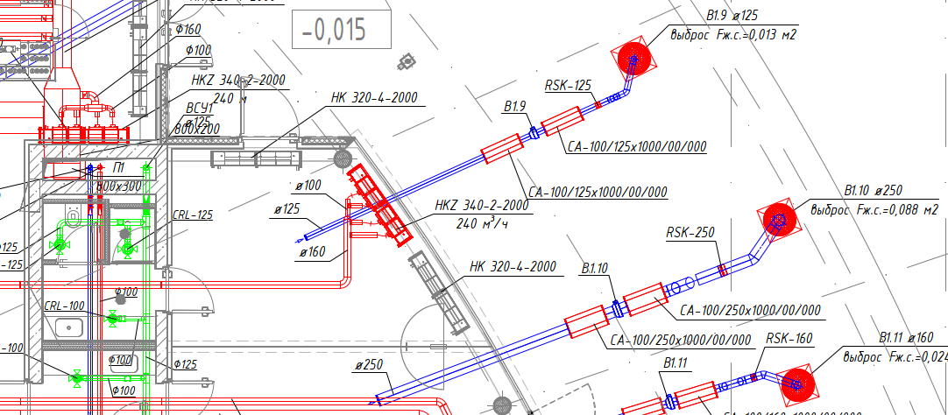  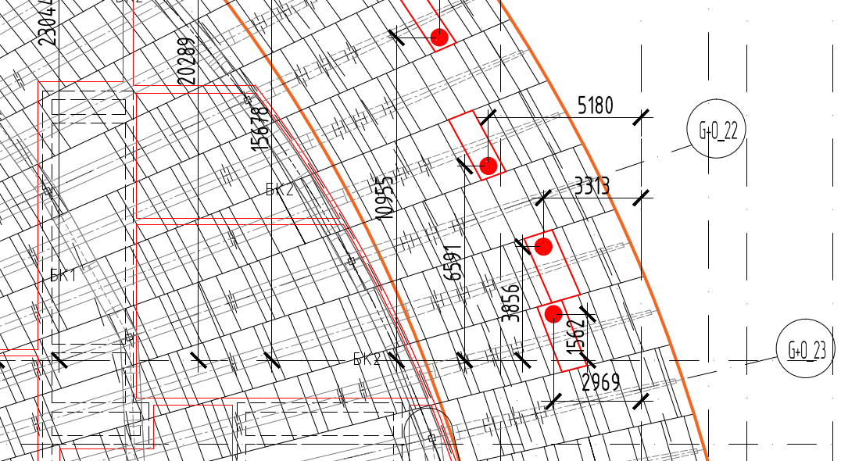  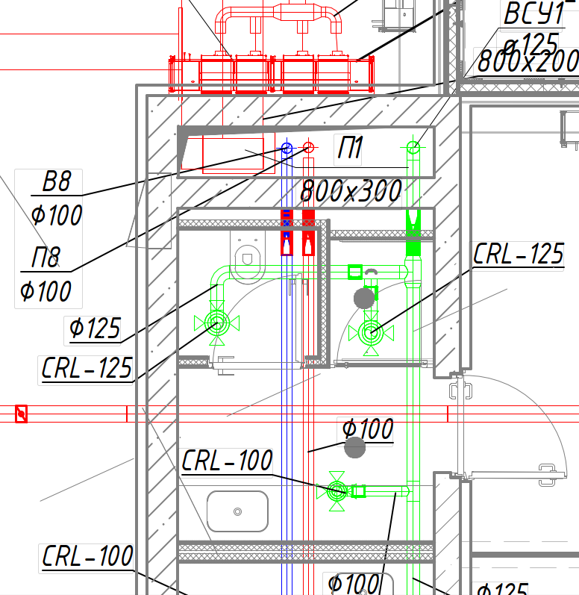  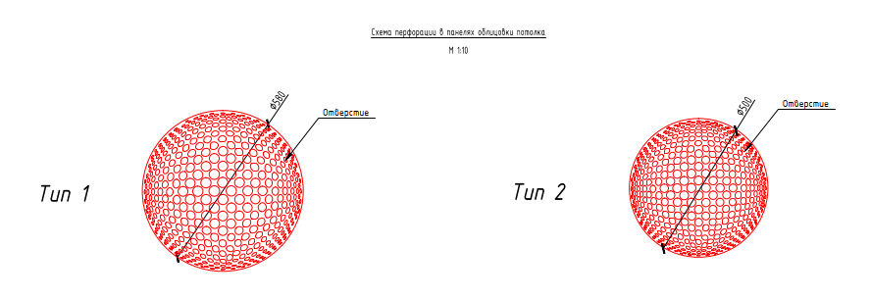  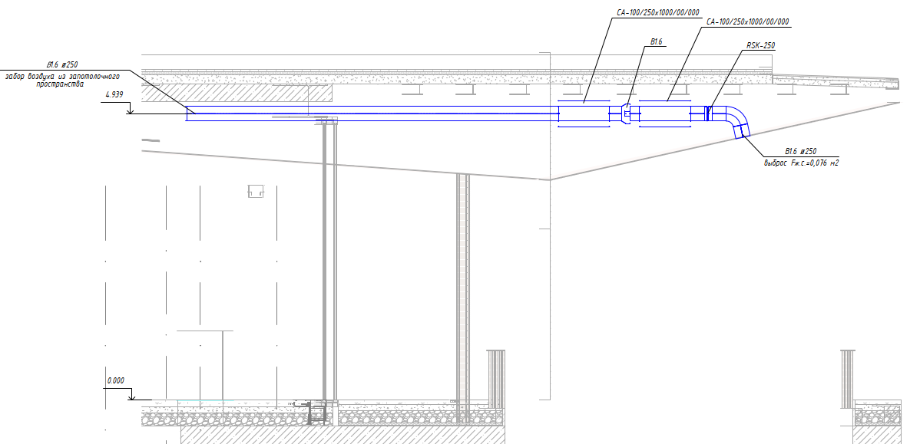  Предусмотреть установку сплит-системы (модель 07) в помещении кухни.  Выполнить следующие работы:  - установить внутренний блок кондиционера над дверным проёмом входной двери;  - наружный блок разместить снаружи помещения, за потолочными панелями эксплуатируемой кровли;  - выполнить монтаж фреоновой магистрали, межблочных соединений и электрического подключения оборудования;  - предусмотреть перфорацию (вентиляционные отверстия) в облицовочных потолочных панелях для обеспечения необходимого воздухообмена и охлаждения наружного блока;  - организовать систему отвода конденсата (дренаж):  - от внутреннего блока - в систему К1;  - от наружного блока - в систему К2;  - предусмотреть разрыв струи при подключении к канализации для исключения обратного подпора и запахов.  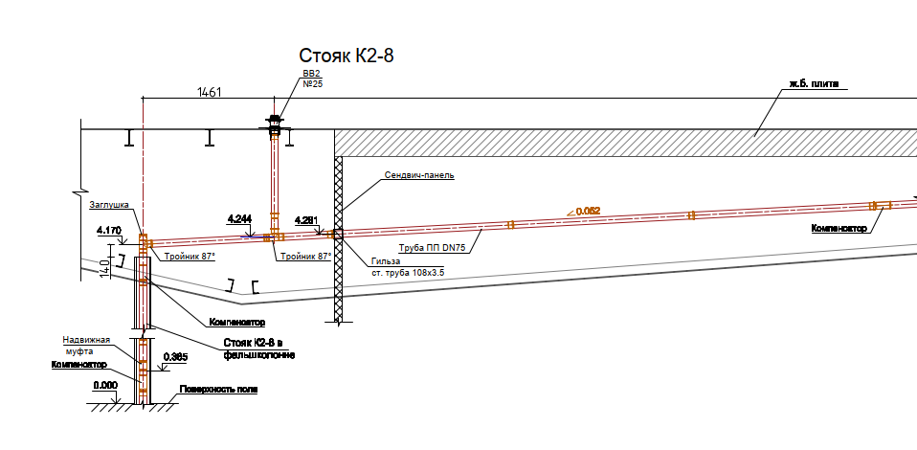  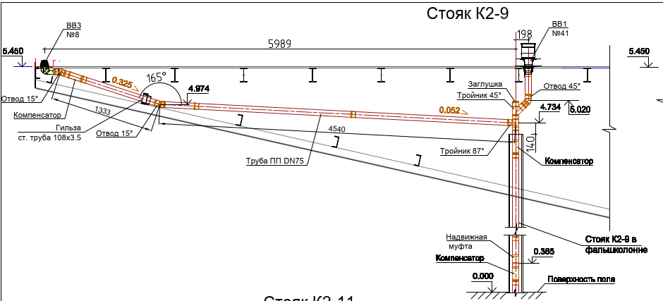  По пункту 6 см. документацию (приложения):  - СБД-794-Р-ОВ2.5.Книга1;  - СБД-794-Р-ОВ2.5.Книга2;  - ТОМ СБД-794-Р-ВК3.  7. Демонтаж и перенос оборудования:  Выполнить демонтаж существующего оборудования:  - посудомоечной машины;  - льдогенератора.  Перенос и установка:  - осуществить перенос указанного оборудования в зону «Винотека» (зона бэка), за роботом-сомелье, с последующей установкой и подключением;  - предусмотреть скрытое подключение оборудования к существующим инженерным системам:  - электроснабжение - от электрощитовой помещения 0.06;  - водоснабжение - система В1;  - канализация - система К1.  - выполнить необходимых общестроительных работы, сопутствующих монтажу инженерных сетей и оборудования, включая устройство отверстий, штроб, восстановление отделки и заделку монтажных участков.  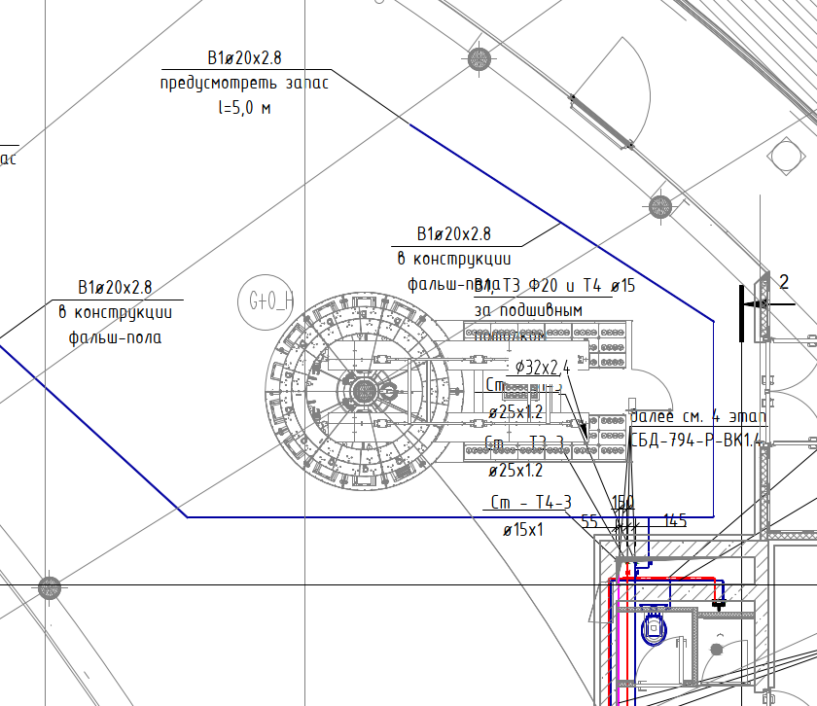  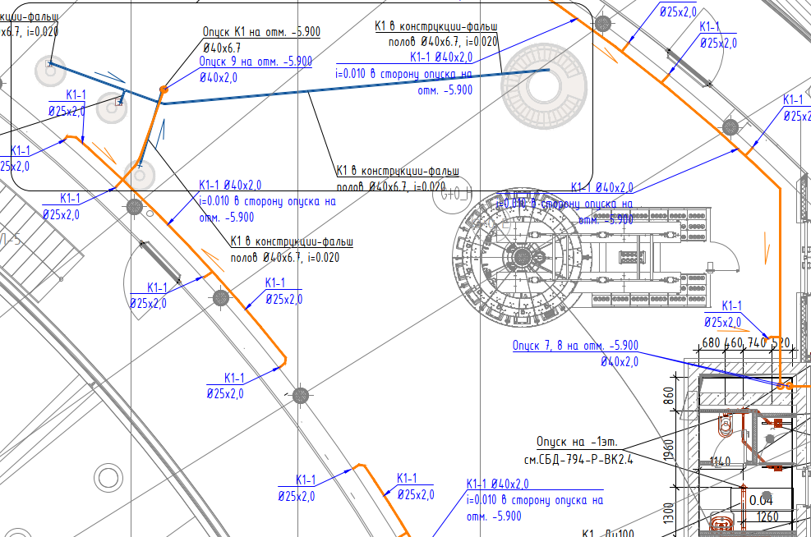  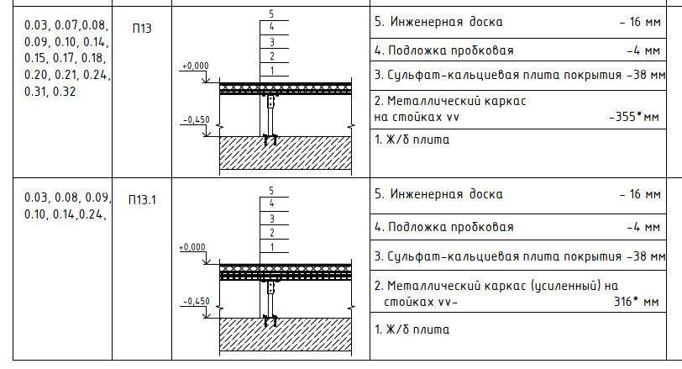  8. Выполнить установку одностворчатой маятниковой двери на кухню с размерами полотна 2000(h)×800 мм. С ориентацией оси маятникового механизма, обеспечивающей изменение направления работы полотна относительно существующего проема и корректную работу двери в соответствии с технологическим потоком движения.  Предусмотреть предварительное заделывание существующего светового проема 922×2700(h) мм с приведением его к проектным размерам, устройством необходимого обрамления, усиления и подготовки примыканий. Заделывание существующего проема по высоте осуществить со стороны существующих петель.  Обеспечить выполнение отделки примыканий, обрамлений, дверного полотна с двух сторон и торцевых поверхностей с применением латунных облицовочных панелей либо окраской в цвет по шкале RAL, соответствующий основной отделке интерьера.  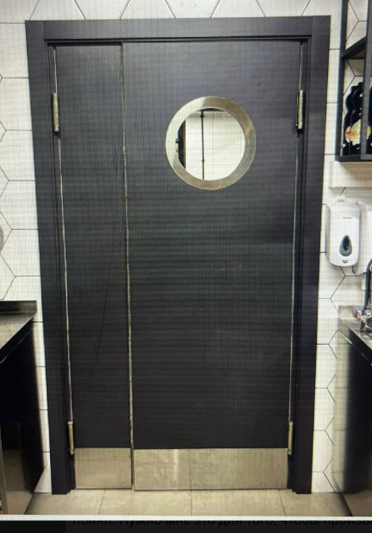  В помещениях 0.08, 0.09:  1. Перенос барной стойки:  - переместить барную стойку ближе к выходу, со смещением вправо, с организацией свободного прохода на кухню с левой стороны;  - выполнить перенос слаботочных сетей (MICROS, кассовое оборудование/ККТ)) и электрического питающего кабеля в соответствии с новой планировкой барной зоны;  - выполнить последующее восстановление финишного покрытия пола из инженерной доски в зоне прежнего размещения барной стойки и в местах переноса/выхода коммуникаций с приведением поверхности в исходное состояние.  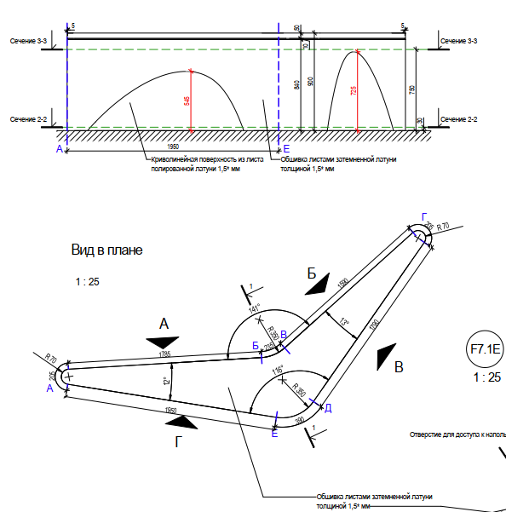  2. Выполнить комплекс работ по подключению оборудования в зоне барной станции (барная станция, ледогенератор) и морозильного стола (кофемашина, проточный кипятильник) в соответствии со «Схемой бара с расстановкой крупного оборудования кухни в ФЗ» к системам холодного водоснабжения В1, горячего водоснабжения Т3 и канализации К1, включая:  - скрытую прокладку новых участков трубопроводов систем В1, Т3 и К1 до точек подключения оборудования;  - устройство узлов подключения санитарно-технического оборудования;  - установку запорной арматуры, сифонов, смесителей и необходимых соединительных элементов;  - выполнение общестроительных работ, связанных с монтажом инженерных сетей (устройство отверстий, штроб, восстановление отделки и заделка монтажных участков);  - проведение испытаний и проверку работоспособности смонтированных систем.  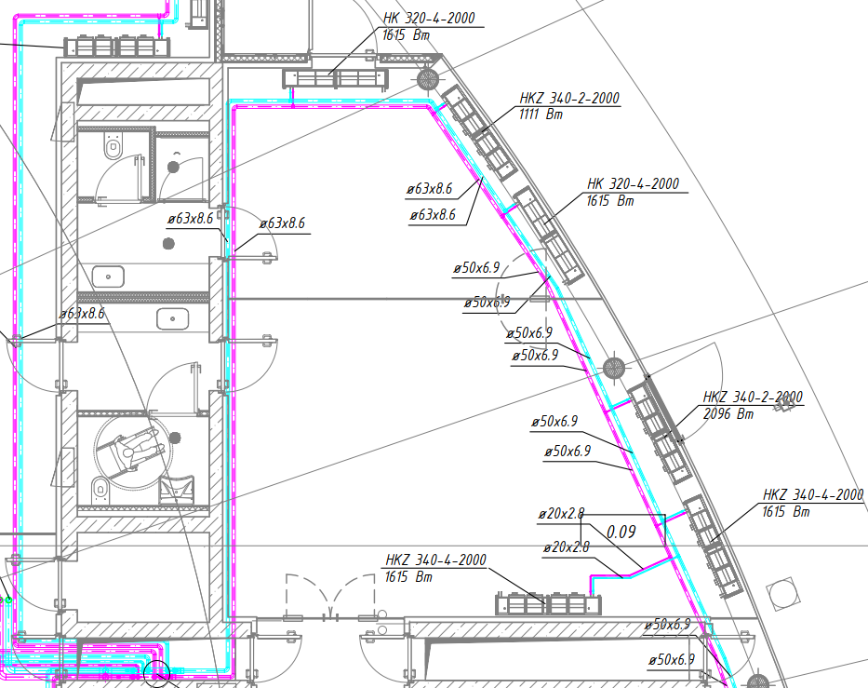  3. Электроснабжение:  - демонтаж с сохранением:  - подвесной светильник GRAPS тип B зеркальный. Плафон матовый белый. Серия: Acrilico (PMMA) Bianco. Материал: корпус - латунь, плафон - акрил. Кол-во плафонов: 17шт. Габариты плафонов: Ø200/ Ø250/ Ø300мм. Хар-ки: LED 8/13/13Вт 3000°K 700L/1400L/1400L диммирование DALI – 1 шт.;  - подвесной светильник GRAPS тип Е. Плафон матовый белый. Серия: Acrilico (PMMA) Bianco. Материал: корпус - латунь, плафон -акрил. Кол-во плафонов: 15шт. Габариты плафонов: Ø200/ Ø250/ Ø300мм. Хар-ки: LED 8/13/13Вт 3000°K 700L/1400L/1400L диммирование DALI – 2 шт.;  - подвесной светильник GRAPS тип C. Плафон матовый белый. Серия: Acrilico (PMMA) Bianco. Материал: корпус - латунь, плафон - акрил. Кол-во плафонов: 20шт. Габариты плафонов: Ø200/ Ø250/ Ø300мм. Хар-ки: LED 8/13/13Вт 3000°K 700L/1400L/1400L – 2 шт.  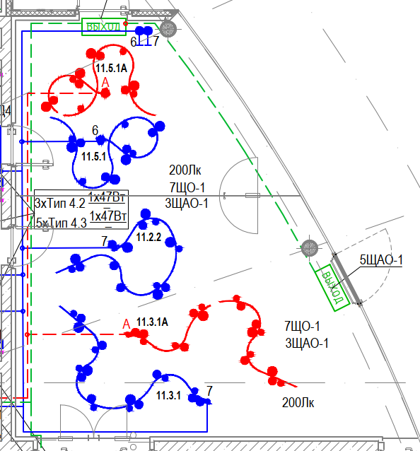  - Выполнение полного комплекса работ по монтажу и подключению (в т.ч. прокладка кабеля и пр.) новых светильников (поставка Заказчика) согласно спецификации «Закупка свет ФОНОТЕКА»:  - светильник тип 1 – 1 шт. над баром (Материал - плафона Хрусталь. Ширина основания, мм - 110 Площадь освещения, кв.м - 45 Макс. мощность ламп, Вт - 120; Цвет - Белый матовый; Длина, мм - 830; Диаметр, мм - 1000; Высота, мм – 750);  - светильник тип 2 – 10 шт. распределены по залу (Вид ламп - Светодиодная, Количество режимов - 3, Материал плафона - Хрустальное стекло, Ширина основания, мм - 120; Площадь освещения, кв.м - 10, Длина, мм - 150; Ширина, мм - 150; Диаметр, мм - 150; Высота, мм – 1190).  - выполнение полного комплекса электромонтажных работ по установке дополнительных розеток с заземлением 220 В согласно «схеме бара с расстановкой мелкого оборудования ФЗ», включая разметку мест установки, прокладку кабеля ВВГнг(A)-LS, монтаж и подключение розеточных блоков: на 5 постов - для позиций 1, 2, 3 и холодильников, на 4 поста - для позиций 4, 5, 6, 7, на 2 поста - для барной стойки и ледогенератора, с подключением к существующим электрическим линиям, выполнением всех необходимых электрических соединений, проверкой заземления, тестированием работоспособности и сдачей выполненных работ заказчику.  4. выполнение комплекса работ по переносу ручного пожарного извещателя с тотема на стену (латунная панель), включая демонтаж тотема с сохранением конструкции для повторного использования, перенос и подключение ручного пожарного извещателя FDME221 (87×87×46,6 мм) с выполнением необходимых электромонтажных работ и подключением к существующей системе пожарной сигнализации, а также восстановление финишного покрытия пола из инженерной доски в месте демонтажа тотема размером 120×50 мм с приведением поверхности в исходное состояние.  5. в стеллаже на баре, планируется установить 2 усилителя под фоновую музыку на новом Баре. Необходимо выполнить подвод электрического кабеля и подключение оборудования в соответствии со схемами, указанными в Приложении к ТЗ  6. предусмотреть вывод электрического питания мощностью 5 кВт для диджейской стойки, расположенной в угловой части зала со стороны выхода, согласно Приложению к ТЗ  Справочно:  1. Барная стойка запитана кабелем 5х6, 380 В, 40 А.  2. Посудомоечная машина - кабель 3х1,5.  3. Все розетки в с/у запитаны шлейфом кабелем 3х2,5; защита - дифференциальный автомат 16 А.  4. В силовом щите винотеки (пом. 0.06) свободные мощности отсутствуют.  Оборудование (барное и кухонное, звуковое), указанное в перечнях «ФЗ Реконструкции Кофейни» и «Закупка свет ФОНОТЕКА», поставляется Заказчиком. Все остальное согласно ТЗ - за счет Подрядчика.
10 | Требования к техническим решениям | - Все технические решения должны быть обоснованы и согласованы с Заказчиком;  - Согласовать с Заказчиком состав и объемы выполняемых работ;  - В случае порчи существующих конструкций, оборудования, отделки и т.п. при производстве работ подрядчик восстанавливает все за свой счет;  - Готовая к приемке Заказчиком работа должна полностью соответствовать всем согласованным техническим решения и согласованным материалам и оборудованию.  - Монтаж дверных блоков должен быть выполнен в соответствии с ГОСТ Р 59642-2021
11 | Требование к материалам и оборудованию | - Все применяемые материалы должны быть сертифицированы в соответствии с нормативными документами, предусмотренными законодательством РФ;  - Товар должен быть заводского производства, работоспособным, соответствовать своим техническим характеристикам, требованиям к безопасности, функциональным характеристикам.  - Товар должен включать в своем составе все необходимые комплектующие, обеспечивающие возможность эксплуатации.  - Гарантийный срок не менее 12 месяцев  - Внешний вид оборудования может незначительно отличаться от представленного изображения, основная конструкция должна соответствовать представленным изображениям, в наличии должны быть все ключевые элементы, имеющиеся на изображении.
12 | Требования к безопасности | - Подрядчик обязан соблюдать требования законодательства, иных правовых актов, а также локальных нормативных актов Заказчика об охране окружающей среды, охране труда и промышленной безопасности (далее – мероприятия), нарушение которых может повлечь причинение ущерба Заказчика, а также привлечение Заказчика уполномоченными государственными органами к предусмотренной законодательством ответственности.
13 | Особые условия строительства | - Производство работ на территории действующего курортного комплекса.  - Учитывая, что работы будут производиться на территории действующего курорта, время и периоды производства работ Исполнитель согласовывает с Заказчиком.  - Инженерный и рабочий состав, задействованный в производстве работ, должен иметь аккуратный вид и иметь атрибуты компании на спец. одежде.
14 | Дополнительные требования | - Перед началом оказания услуг согласно данного ТЗ, Исполнитель должен направить своего представителя для ознакомления с объектом, проведения всех необходимых контрольных замеров и обследований  - Все отступления от технического задания согласовывать с Заказчиком в виде подписания листа изменений к данному техническому заданию;  - Акты выполненных работ подтверждать исполнительной документацией.
15 | Контактное лицо по техническим вопросам | Руководитель ИТС ВП  +7 918 492 84 48 Зинченко Виталий Валентинович

Приложения:

- Функциональное задание (ФЗ) реконструкции на 8 л.
- Закупка свет.
- Техплан БТИ на отм. ±0.000 на 1 л.
- СБД-794-РД-1-АР1.1.7 планы на отм. ±0.000
- СБД-794-РД-1-АР1.1.8_ИЗМ4
- СБД-794-Р-ВК1.5
- СБД-794-Р-ВК2.5
- СБД-794-Р-ОВ1.5
- СБД-794-Р-ОВ2.5.Книга1
- СБД-794-Р-ОВ2.5.Книга2
- СБД-794-Р-ЭМ5
- СБД-794-Р-ЭО5
- ТОМ СБД-794-Р-ВК3
- Листы АИ – на 18 листах.
*Приложения направляются только при подписании соглашения о неразглашении

